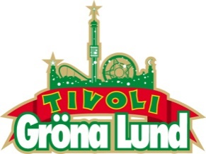

Pressmeddelande 2016-05-30
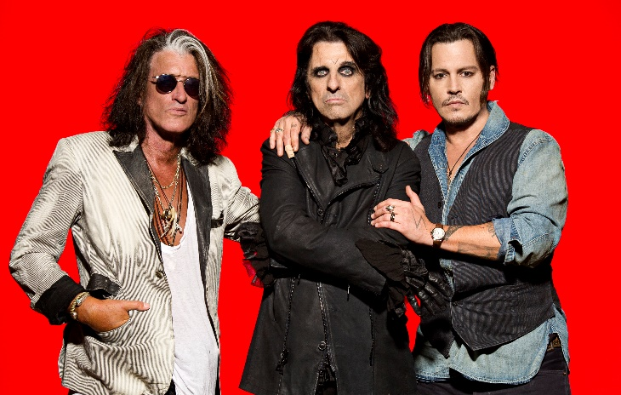
VECKANS KONSERTER PÅ GRÖNAN V. 22-23
I konsertvecka 22 får Gröna Lund tre internationella besök där Hollywood Vampires (med Alice Cooper, Johnny Depp och Joe Perry) är först ut ikväll kl. 20.00. Det kristna rockbandet Skillet ställer sig på Lilla Scen tisdagen den 31 maj och sedan rockar Juliette Lewis på Stora Scen med sitt band Juliette and The Licks onsdagen den 1 juni. Veckan avslutas av Danny Saucedo på Stora Scen fredagen den 3 juni. Konsertvecka 23 har hela fem konserter med Dan Reed Nework, Tjuvjakt, Suede, Sabinda Ddumba och Little Mix.
Hollywood Vampires uppträder måndagen den 30 maj kl. 20.00 på Stora Scen.
Skillet uppträder tisdagen den 31 maj kl. 20.00 på Lilla Scen.
Juliette and The Licks uppträder onsdagen den 1 juni kl. 20.00 på Stora Scen.
Danny Saucedo uppträder fredagen den 3 juni kl. 20.00 på Stora Scen.
Dan Reed Network uppträder måndagen den 6 juni kl. 20.00 på Lilla Scen.
Tjuvjakt uppträder tisdagen den 7 juni kl. 20.00 på Lilla Scen.
Suede uppträder torsdagen den 9 juni kl. 20.00 på Stora Scen.
Sabina Ddumba uppträder fredagen den 10 juni kl. 20.00 på Stora Scen.
Little Mix uppträder söndagen den 12 juni kl. 20.00 på Stora Scen.
För mer information eller ackreditering, kontakta Annika Troselius, Informationsansvarig på telefon 0708-580050 eller e-mail annika.troselius@gronalund.com. För pressbilder besök Gröna Lunds bildbank www.bilder.gronalund.com
KONSERTSOMMAREN 2016
Med Gröna Lunds entrékort Gröna Kortet har man fri entré hela säsongen, inklusive alla konserter. Gröna Kortet kostar 240 kr och går att köpa i Gröna Lunds webbshop. Följande konserter är bokade på Gröna Lund:
Hollywood Vampires – 30 maj kl. 20.00 på Stora Scen
Skillet – 31 maj kl. 20.00 på Lilla Scen
Juliette and The Licks – 1 juni kl. 20.00 på Stora Scen
Danny Saucedo – 3 juni kl. 20.00 på Stora Scen
Dan Reed Network – 6 juni kl. 20.00 på Lilla Scen
Tjuvjakt – 7 juni kl. 20.00 på Lilla Scen
Suede – 9 juni kl. 20.00 på Stora Scen
Sabina Ddumba – 10 juni kl. 20.00 på Stora Scen
Little Mix – 12 juni kl. 20.00 på Stora Scen
Jakob Karlberg – 13 juni kl. 20.00 på Lilla Scen
Deep Purple – 14 juni kl. 20.00 på Stora Scen
NOFX – 16 juni kl. 20.00 på Stora Scen
Joel Alme – 20 juni kl. 20.00 på Lilla Scen
Dropkick Murphys – 21 juni kl. 20.00 på Stora Scen
SIXX:A.M. – 22 juni kl. 20.00 på Stora Scen
Marcus & Martinus – 27 juni kl. 20.00 på Lilla Scen
Albin & Mattias – 28 juni kl. 20.00 på Lilla Scen
Sven-Bertil Taube – 29 juni kl. 20.00 på Stora Scen
Bloc Party – 30 juni kl. 20.00 på Stora Scen
Niklas Strömstedt – 1 juli kl. 20.00 på Stora Scen
Status Quo – 3 juli kl. 20.00 på Stora Scen
Thomas Di Leva – 4 juli kl. 20.00 på Lilla Scen
Molly Pettersson Hammar – 5 juli kl. 20.00 på Lilla Scen
Morgan Heritage – 7 juli kl. 20.00 på Stora Scen
Eric Gadd – 11 juli kl. 20.00 på Lilla Scen
Molly Sandén – 12 juli kl. 20.00 på Lilla Scen
Syster Sol – 18 juli kl. 20.00 på Lilla Scen
Kaliffa med gäster – 19 juli kl. 20.00 på Lilla Scen
Hasse Andersson – 25 juli kl. 20.00 på Lilla Scen
Ace Wilder – 26 juli kl. 20.00 på Lilla Scen
Lionel Richie – 27 juli kl. 20.00 på Stora Scen
Whitesnake – 1 augusti kl. 20.00 på Stora Scen
Janne Schaffer Music Story Band – 2 augusti kl. 20.00 på Lilla Scen
Honningbarna – 8 augusti kl. 20.00 på Lilla Scen
The Cult – 9 augusti kl. 20.00 på Stora Scen
Sven-Ingvars – 12 augusti kl. 20.00 på Stora Scen
Maja Francis – 15 augusti kl. 20.00 på Lilla Scen
Samir & Viktor – 16 augusti kl. 20.00 på Lilla Scen
Melissa Horn – 18 augusti kl. 20.00 på Stora Scen
Otto Knows – 19 augusti kl. 20.00 på Stora Scen
Johnossi – 22 augusti kl. 20.00 på Stora Scen
Jill Johnson – 23 augusti kl. 20.00 på Stora Scen
Iggy Pop – 24 augusti kl. 20.00 på Stora Scen
Millencolin – 25 augusti kl. 20.00 på Stora Scen
Fat Freddy’s Drop – 26 augusti kl. 20.00 på Stora Scen
Elliphant – 1 september kl. 20.00 på Stora Scen
Mando Diao – 2 september kl. 20.00 på Stora Scen
Bo Kaspers Orkester – 8 september kl. 20.00 på Stora Scen
Troye Sivan – 9 september kl. 20.00 på Stora Scen
Anna Ternheim – 15 september kl. 20.00 på Stora Scen
Backyard Babies – 16 september kl. 20.00 på Stora Scen
Daniel Adams-Ray – 22 september kl. 20.00 på Stora Scen
Dada Life – 23 september kl. 20.00 på Stora Scen
Refused – 29 september kl. 20.00 på Stora Scen
Madness – 30 september kl. 20.00 på Stora Scen

